Ad, Soyad:......................................................................................... Sınıf, No:...................................

.......................................Ortaokulu 2020-2021 Eğitim-Öğretim Yılı 5/…. Sınıfı Fen Bilimleri
A | Klasik Sorular

1. Dönem Sonu Yazılı Sınavı Soruları
5. Aşağıda dört maddenin Erime ve Kaynama sıcaklıkları

- Aşağıda bir A maddesinin ısıtılırken 2 dk aralıkla ölçülen sıcaklıkları verilmiştir.
Zaman (dk) | 0 | 2 | 4 | 6 | 8 | 10 | 12
Sıcaklık (OC) | 12 | 13 | 14 | 15 | 16 | 1i | 1i
  - A sıvısının sıcaklık-zaman grafiğini çiziniz.(8 Puan)
verilmiştir.
 | Demir | Su | E. Alkol | Civa
E. N. | 1538 °C | 0 °C | --11i °C | --39 °C
K. N. | 2862 °C | 100 °C | i8 °C | 35i °C
Buna göre bu maddelerin 120°C’deki madde halleri nedir? (4 Puan)

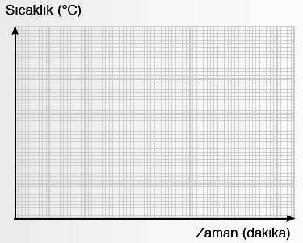
*Demir:_
*Su:_
*E.Alkol: _ *Civa:_ _

B | Çoktan seçmeli soruları cevaplayınız | 3x13=39P.
    - Aşağıdakileden hangileri sürüngen canlılar sınıfına girerler?
I-Solucan II-Yılan III-Salyangoz IV-Kaplumbağa V-Fare
A)II-IV B)I-III C)II-III D)II-V
2.
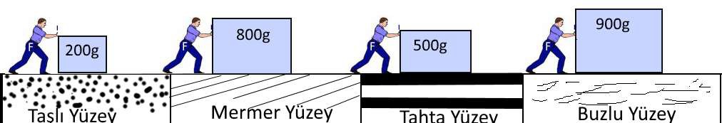

  - A sıvısının kaynama sıcaklığı kaç derecedir?(3 P.)
......................................................................................

Aşağıdaki cümleleri okuyarak doğru ise “D”, yanlış ise “Y” harfini cümlenin başındaki (10 Puan)
yay ayraç içine yazınız.
__Sıvı su her sıcaklıkta buharlaşır.
__Sıcaklıkları farklı maddeler arasında ısı alışverişi olur.
__Sıcaklık bir maddeden diğer maddeye akan bir enerjidir.
__Bir maddeye ısı verildiğinde sıcaklığı yükselir.
__”Bugün hava kaç derece?” sorusunda ısı sorulmaktadır.
- Aşağıdaki soruları kısaca cevaplayınız. (10 Puan)
- Katı haldeki bir maddenin sıvılaşmadan doğrudan gaz hale geçmesine olayına ne ad verilir?
..................................................................................
- Sıvıların her sıcaklıkta görülebilen gaz hale geçmesi olayına ne ad verilir?
..................................................................................
- Bir cismin yerini, hızını, yönünü, şeklini değiştirebilen etkiye ne ad verilir?
..................................................................................
- Araçlardaki hareketli parçaları yağlamamızın sebebi nedir?
..................................................................................
e-İki yaşamlı canlılara bir örnek yazınız.
..................................................................................
- Aşağıda hayvanların özellikleriyle ilgili boş bir tablo verilmiştir. Bu tabloyu yılan ve insan için uygun şekilde doldurunuz.(10 Puan)
 | Omurga var-yok | Dünyaya gel. şekl7 | Yavru Bakımı | Solunum organı | Hayvan sınıfı
Yılan >
İnsan >

Şekillerdeki gibi ağırlıkları farklı olan ve farklı yüzeylerde duran 4 kutu aynı kişi tarafından itildiğinde aynı hızla hareket ediyorlar. Buna göre yüzeylerden hangisinin sürtünme kuvveti 2. en fazladır?
A)Taşlı Yüzey B)Mermer Yüzey
C)Tahta Yüzey D)Buzlu Yüzey

- Yaşamak için nemli, ılık ve oksijenli bir ortama ihtiyaç duyan bir bakteri aşağıdaki ortamlardan hangisinde yaşayabilir?
- Mutfaktaki kuru ekmek
- Buz dolabındaki yoğurt
- Sınıf çöplüğündeki ıslak kek
- Fırında 200 °C’de pişmekte olan kek

- Güneşle ilgili aşağıdaki bilgilerden hangisi yanlıştır? A)Güneş’in yapısı Dünya gibi katmanlardan oluşur. B)Ay ve Dünya’dan büyüktür
C)Yıldızların en büyüğüdür D)Dünya’nın ısı ve ışık kaynağıdır

- Aşağıdaki şekillerden hangisi ayın dolunay evresini gösterir?
  - B) C) D)

- Aşağıdakilerden hangisi sürtünme kuvvetiyle ilgili yanlış bir bilgi veriyor?
A)Eşyaları yıpratır B)Hareketi yavaşlatır
C) Kalemin yazmasını sağlar D)Cisimleri soğutur

- I- Tereyağı erirken etrafından ısı alır II- Su donarken dışarı ısı verir
III-Alkol kaynarken dışardan ısı alır
Yukakdaki açıklamalardan hangileri doğrudur?
  - I-II B) I-III C) Yalnız III D) I-II-III

- Yavrularına bakan, onları yumurta ile dünyaya getiren, akciğer solunumu yapan bir canlı aşağıdakilerden hangisi olabilir?
A)Kedi B)Tavuk C)Kurbağa D)Çekirge

- Aşağıdakilerden hangisi sadece çiçeksiz bitkilerden oluşmaktadır.
A)Su yosunu, at kuyruğu bitkisi, zeytin B)Kara yosunu, papatya, eğrelti otu C)Kara yosunu, gül, ciğer otu
D)Su yosunu, eğrelti otu, kara yosunu

- Aşağıdakilerden hangisi maddelerin ayırt edici özelliklerindendir?
A) Erime Noktası B) Şekli
C) Hacmi D) Kütlesi

- “Birbirine dokundurulan iki madde arasında ısı alışverişi oluyorsa bu maddelerin ...................... farklıdır.” Cümlenin doğru olabilmesi için boşluğa hangi kelime gelmelidir?
A)halleri B)sıcaklıkları C)yerleri D)kütleleri

- Ağzı açık kapta kaynamakta olan bir sıvının aşağıdaki özelliklerinden hangisi değişmez?
  - Isı B)Sıcaklık C)Kütle D) Hacim

- I. -Paraşütlerin yüzeylerinin geniş olması
- -Kapı menteşelerinin yağlanması
- -Otomobil lastiklerine zincir takılması Yukarıdaki işlemlerin hangilerinde amaç sürtünmeyi artırmaktadır?
A)I ve III B)I ve II C)II ve III D)I, II ve III

C | Kelime Eşleştirme | 2x8=16P.
Boşlukları verılen kelımelerden uygun olanlarla tamamlayınız.
Esneklik- bölünmeyle- daire- maya- dayanıklılık- volkan- neptün- sıcaklık- yumurtayla- ay- mikroskobik canlılar- krater- küf- küre- ısı

*Bazı gıdaları üretirken faydalı mantarlardan olan
…………… mantarını kullanırız.
*................ , güneş ışığını yansıtır, kendi ışığı yoktur.
*Ay yüzeyinde meteorların çarpması sonucu oluşan çukurlara ………………… denir.
*Güneş’ in geometrik şekli ……………………ye benzer.
*Balıklar ……………………… çoğalan canlılardır.
*Bazı ……………………………….. çeşitli yollarla vücudumuza girerek hastalanmamıza neden olur.
*Termometreler ...................... ölçmeyi sağlarlar.
*Dinamometre maddelerin .................... özelliğinden yararlanarak yapılmıştır.

AÇIKLAMALAR:………………………………….
-Lütfen en önce adınızı, soyadınızı yazınız.
-İşlemli sorularda işlemi yazınız. Birimleri belirtin.
-Soruların puanları yanlarında ya da bölüm başında yazmaktadır.
-Çoklu-bölümlü cevap istenen sorularda puanlar cevaplara eşit dağıtılır.
-Okunamayan cevaplara puan verilmez, yazılarınızı okunaklı yazınız.
-Süre bir ders saatidir.

BAŞARILAR ....................................
Fen Bilimleri Öğretmeni

Daha fazla yazılı sorusu ve evraka https://www.facebook.com/groups/fenkurdu
öğretmen grubumuzdan ulaşabilirsiniz.

